ARAGONIA Y MILCOMICS.COM ORGANIZAN UNA EXPOSICIÓN TINTÍN EN ZARAGOZA

Hasta el 20 de noviembre puedes visitar la exposición que hemos realizado con el C.C. Aragonia de Zaragoza.
Una exposición lúdica destinada a mostrar a niños y mayores el maravilloso mundo de las Aventuras de Tintín, aprovechando que la película de Spielberg ha reavivado la pasión por el personaje

Con vehículos reales y nuestra exposición con álbumes para leer, pósters, figuras, juguetes, vehículos a escala... e incluso un taller de cómic y actividades para los más pequeños algunos días de la semana.

C.C. ARAGONIA
Avda. Juan Pablo II, 54
50009 Zaragoza
876 541 616

BIENVENIDOS AL MUNDO TINTÍN / TINTÍN Y SUS AMIGOS
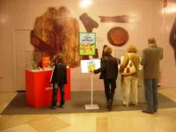 | 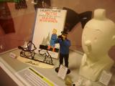 | 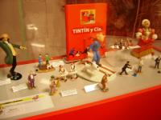
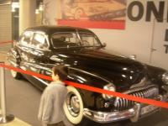 | 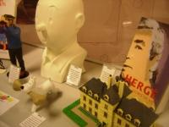

TINTÍN Y LA LUNA / TINTÍN Y LOS NIÑOS / UNIVERSO TINTÍN
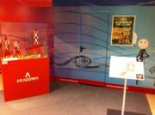 | 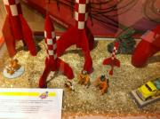 | 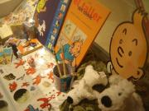
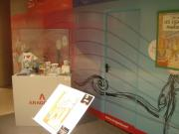 | 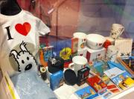

IMÁGENES MÍTICAS / MATERIAL EDITORIAL
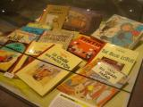 | 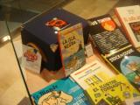 | 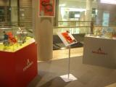
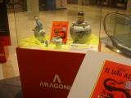 | 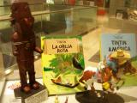 | 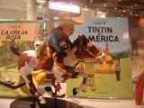

TINTÍN Y LOS TRANSPORTES
 | 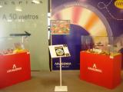 | 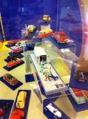
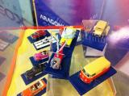 | 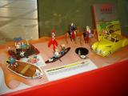 | 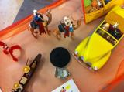

LAS AVENTURAS DE TINTÍN: EL SECRETO DEL UNICORNIO
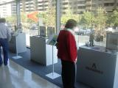 | 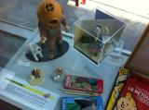 | 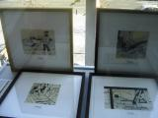
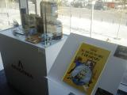 | 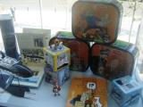 | 